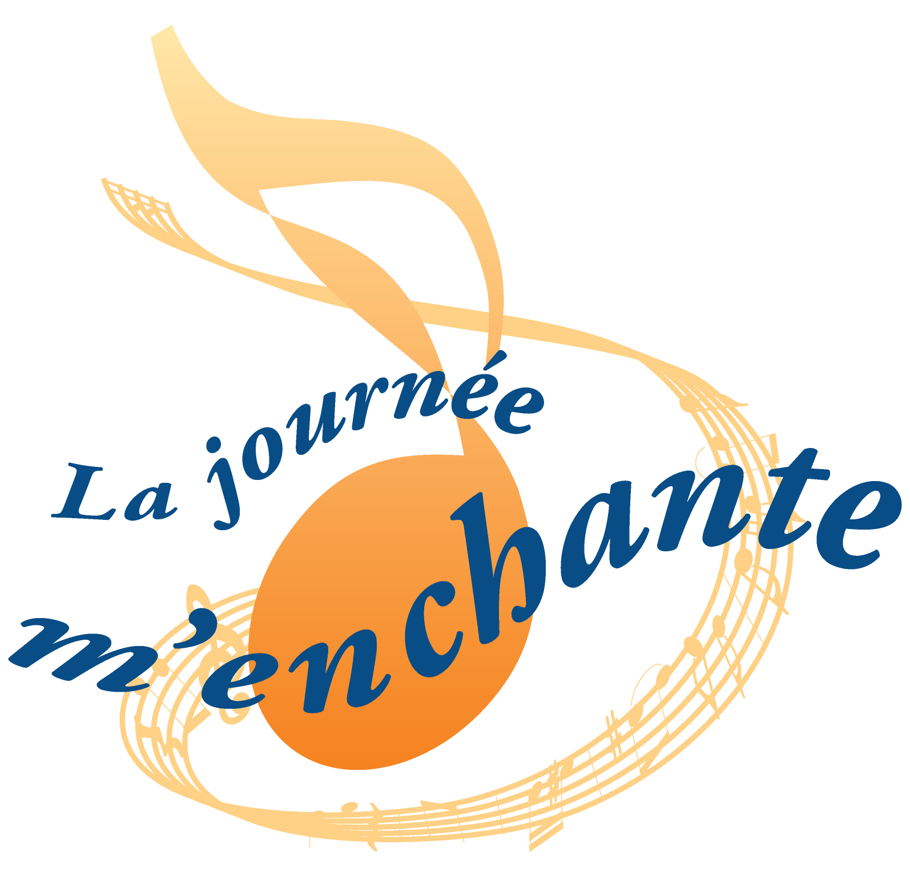
Le samedi
3 février
2024

Vous êtes invités à venir chanter avec nous!

Quand : ________
Où : ___________

Les souvenirs et les sourires seront au rendez-vous,
joignez-vous à nous!

La 17e édition de La journée m'enchante s’organise à travers tout le Québec, Canada, en France, en Belgique, en Italie, sur l’ile de La Réunion, au Costa Rica, en Guadeloupe, en Martinique, au Sénégal et ailleurs sur la planète. Un événement à ne pas manquer!

